1. OBJETIVO

Establecer los pasos que se deben ejecutar para la extracción de la copia de seguridad del Digiturno.

1. ALCANCE

Este Instructivo aplica para el área de Gestión Tecnológica de la Información.

1. DEFINICIONES

Copia de seguridad: es un duplicado la información que tenemos en algún dispositivo, que realizamos para salvaguardar los documentos, archivos, fotos, etc., de un computador, por si acaso ocurriese algún problema que nos impidiese acceder a los originales que tenemos en él.

1. RESPONSABLES

El técnico de sistemas es el encargado de realizar y salvaguardar las copias de seguridad.

1. **CONTENIDO**
2. Entramos al explorador de programas y en opciones de red se elige el nombre del computador del servidor del Digiturno en este caso DIGITURN-A9DF7F.

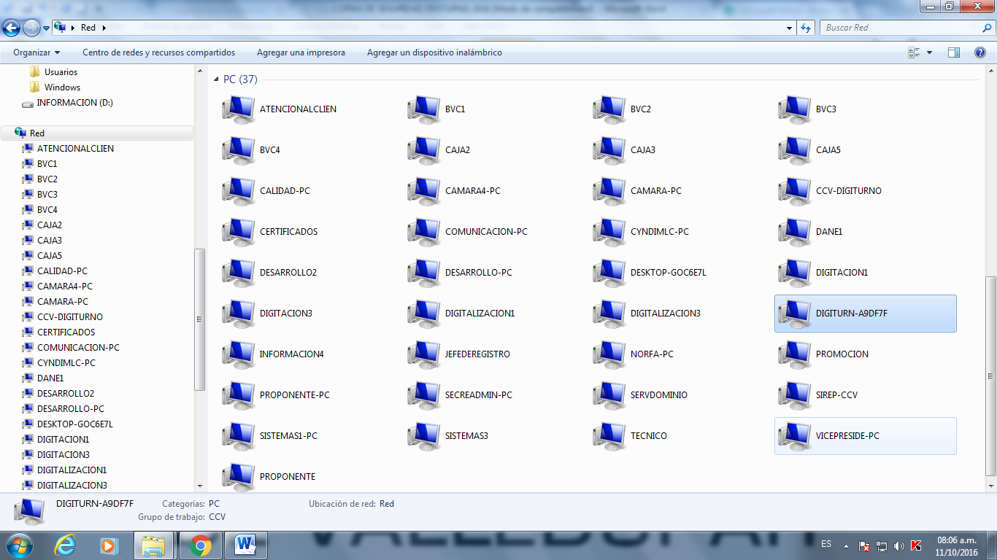

1. En C: Que es la raiz del disco duro del servidor de Digiturno se abre archivo de programas y se elige la opcion Ciel que es la carpeta compartida que se muestra a continuacion:

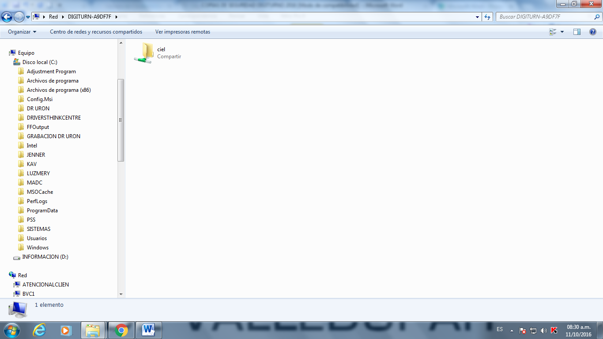

1. Despues dentro de la carpeta Ciel se elige la carpeta Digiturno.

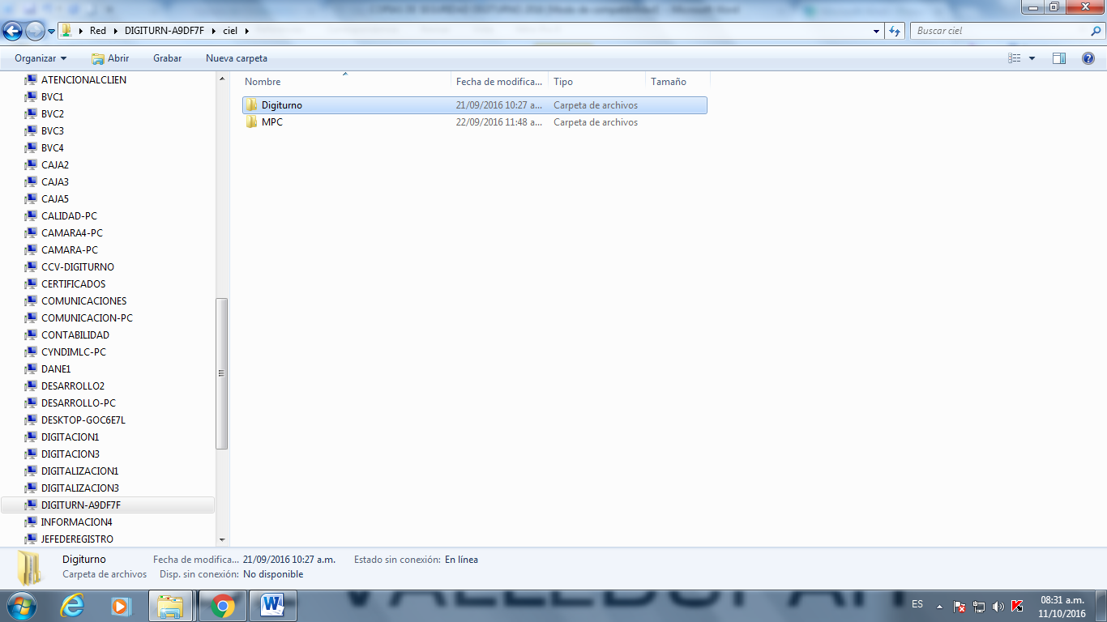

1. En la carpeta Digiturno se elige la carpeta Version 4.5 como aparece a continuacion:

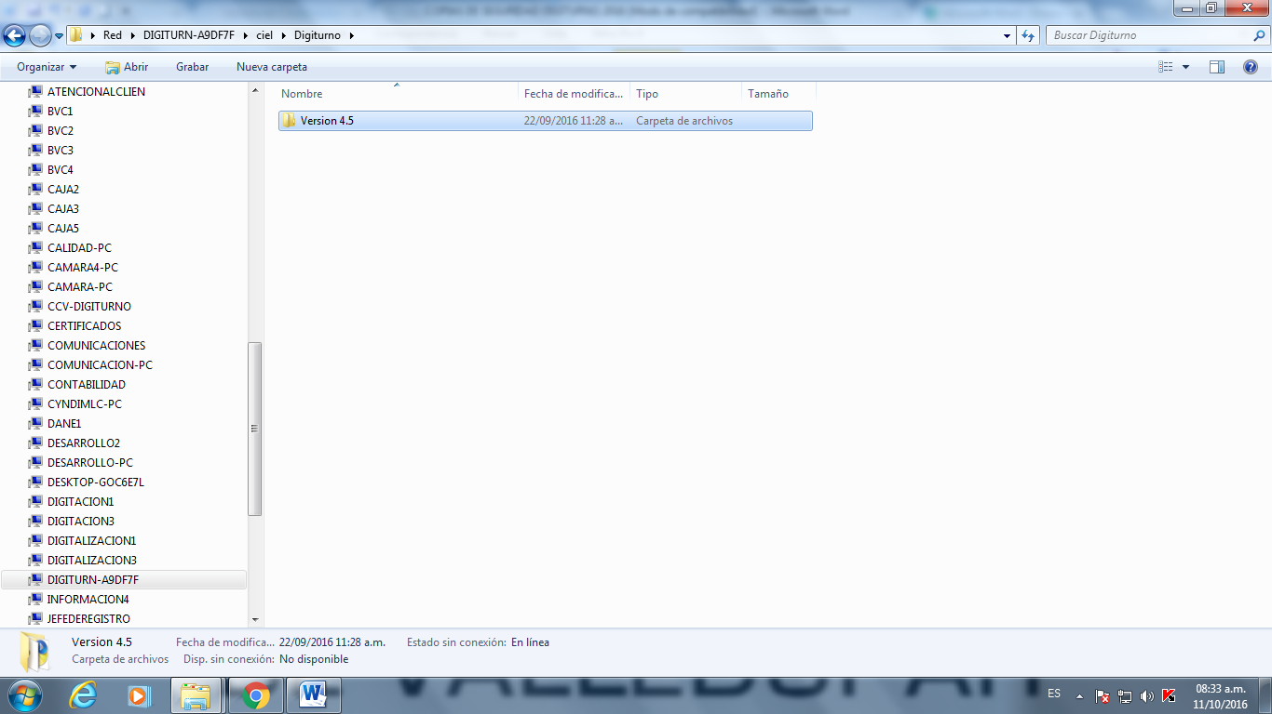

1. Despues dentro de la carpeta version 4.5 se elige la carpeta Base de Datos.

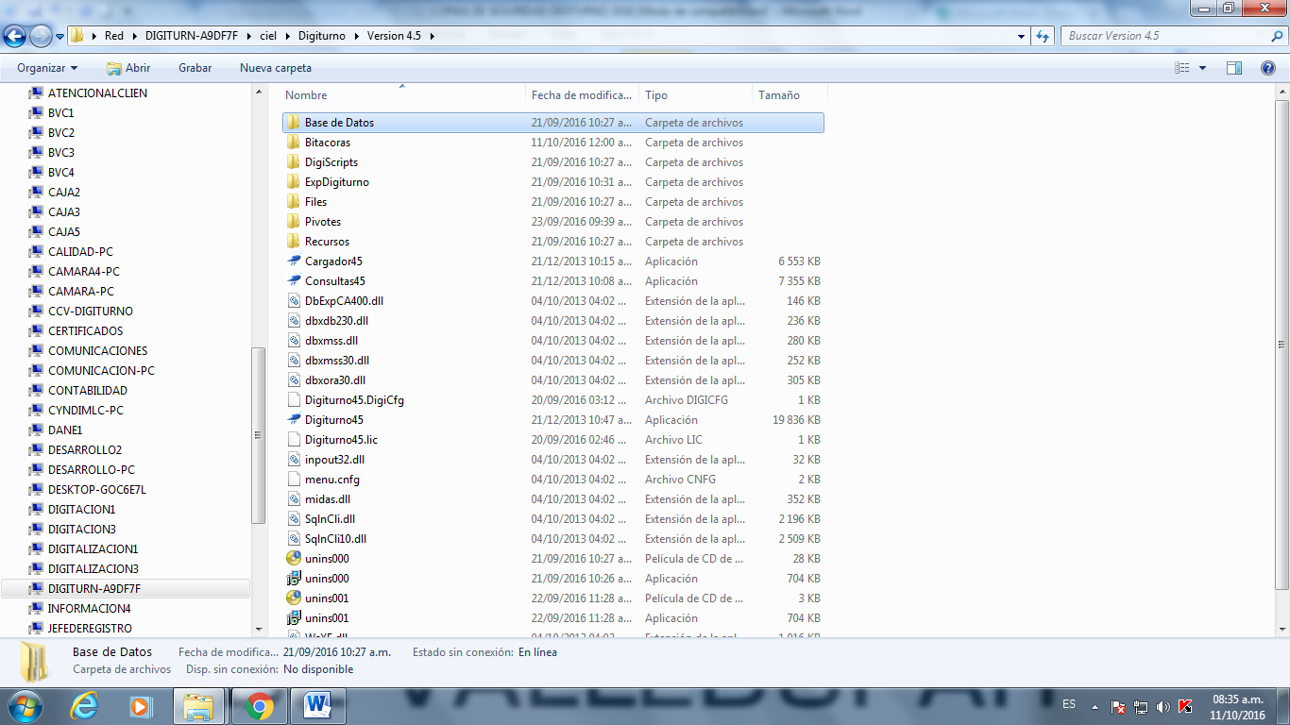

1. Dentro de la carpeta base de datos se elige la carpeta Copias de seguridad.

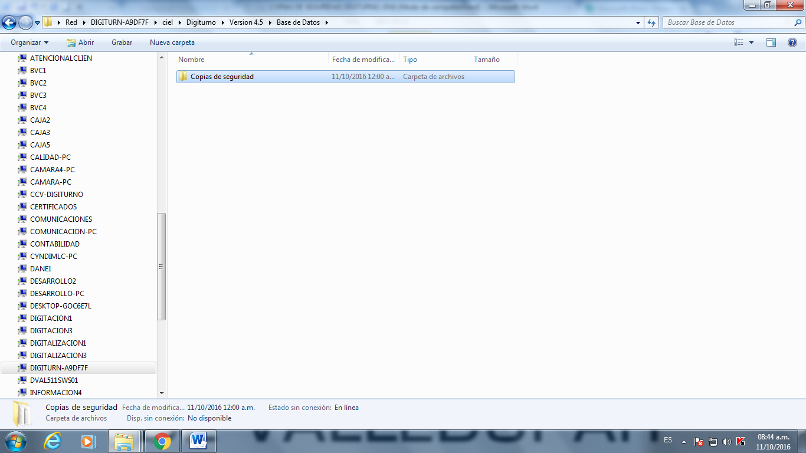

1. Dentro de carpeta Copias de seguridad se encuentra el archivo DIGITURNO45.BAK

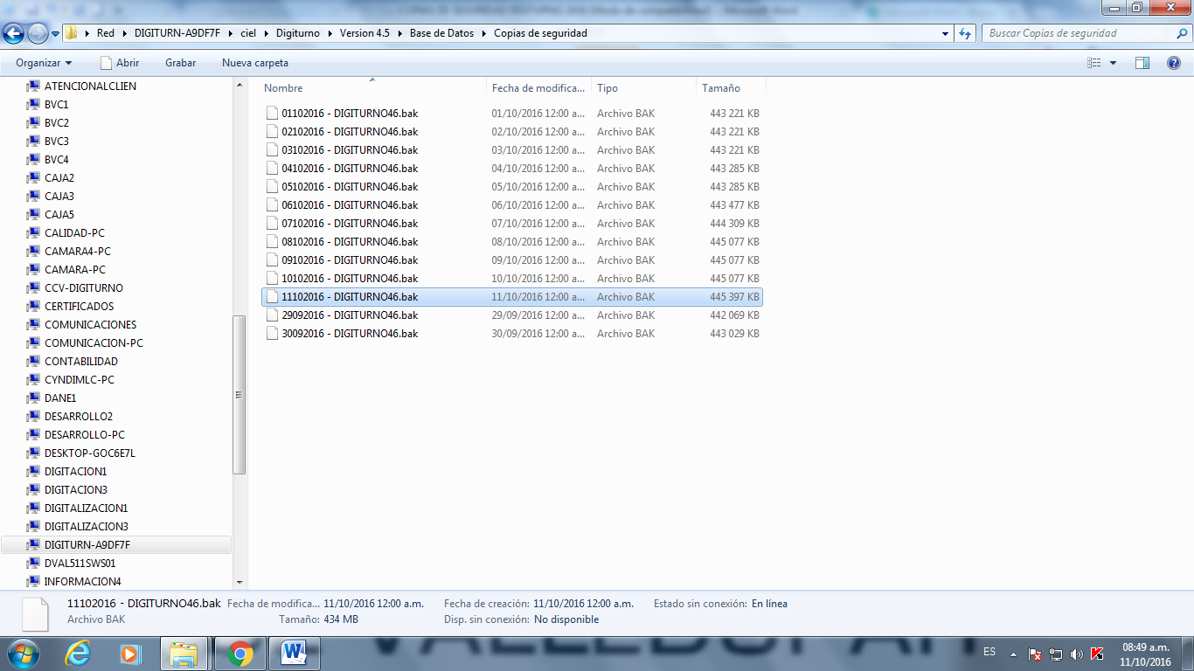

Este archivo DIGITURNO45.BAK se extrae y se guarda en un disco extraible o en otro computador donde se guardan todas las copias de seguridad de la institucion.

1. **DOCUMENTOS RELACIONADOS:**

* N.A

1. **FORMATOS:**

* N.A